2017年全国职业院校技能大赛中职组
“服装设计与工艺”赛项规程

一、赛项名称
赛项编号：ZZ-2017034
赛项名称：服装设计与工艺
英语翻译：Garment Design and Making
赛项组别：中职组
赛项归属产业：纺织服装

二、竞赛目的
检验和展示中等职业学校服装类专业教学改革成果和学生服装设计与工艺岗位通用技术与职业能力，引领和促进中等职业学校服装类专业建设与教学改革，激发和调动行业企业关注和参与服装类专业教学改革的主动性和积极性，推动提升中等职业学校服装设计与工艺职业人才培养水平。

三、竞赛内容
根据中职院校服装专业高素质劳动者和职业技术技能人才培养的需求，结合服装企业工作岗位、典型工作任务和要求,围绕“服装设计与工艺”专业所需成衣款式拓展设计、结构设计、立体裁剪、CAD制板与推板、服装工艺等专业核心技能,设计出针对服装设计与服装工艺技术岗位对应的知识、素质、技能竞赛内容。
赛项融技术与艺术为一体,竞赛内容涵盖服装电脑款式拓展设计、纸样设计与立体造型、成衣CAD板型制作、裁剪与样衣试制、理论知识方面内容。赛项包括理论知识比赛和专业技能比赛二个环节。
由于比赛内容多，时间较长，特将选手分为A、B两个组同时进行比赛，两个组的比赛内容相同，试题不同，成绩分别计算。

序号 | 竞 赛 内 容（环节） | 时间 | 分值权重 | 备 注
一 | 理论考试,机考评分 | 50分钟 | 10﹪ | 分A、B两组，分别在两天内完成竞赛
二 | 女春夏时装电脑拓展设计、纸样设计与立体造型 | 520分钟 | 45﹪ | 分A、B两组，分别在两天内完成竞赛
二 | 女式春夏成衣CAD样板制作、推板、裁剪配伍与样衣试制 | 500分钟 | 45﹪ | 分A、B两组，分别在两天内完成竞赛
合 计 |  | 1070分钟 | 100﹪

（一）理论知识比赛，竞赛时长50分钟
以行业职业标准应知应会能力测试为基础，主要考察选手的专业理论基础知识及综合分析能力。试题全部为客观题，题型包括：判断题、单项选择题、多项选择题。
理论考试成绩合格并获得每组前二十名的选手，由纺织行业职业技能鉴定指导中心按规定晋升相应等级的职业资格。
（二）专业技能竞赛内容
1.女装电脑款式拓展设计及女装纸样设计与立体造型。竞赛时间520分钟。

模块 | 竞赛内容与要求 | 分值 | 竞赛时间
电脑款式拓展设计模块权重（15%） | 主要考察选手对服装内结构、比例、元素、局部的类型特点变化等设计方法的掌握程度，考察选手服装效果图和款式图技法的表现能力，服装色彩和纹样的整合能力。 | 15分 | 180分钟
女时装纸样设计模块权重（15%） | 主要考察选手准确理解款式的结构特征，运用立体裁剪和平面裁剪的手法塑造衣身、领子和袖子的造型；拓板、整理完成样板。 | 15分 | 340分钟
女时装立体造型模块权重（15%） | 主要考察选手的制作能力，用完成的样板裁剪面料，用大头针或手针、线完成款式的立体造型。 | 15分 | 340分钟
2.女式春夏成衣CAD样板制作与推板及裁剪配伍与样衣试制。竞赛时间500分钟。

模块 | 竞赛内容与要求 | 分值 | 竞赛时间
CAD板型制作、推板模块权重（20%） | 主要考察选手运用服装CAD进行工业纸样设计的能力，能否正确处理不同服装品种各部件之间和内外层次的结构关系。掌握不同服种的推板方法，合理分配档差。 | 20分 | 180分钟
女式成衣样衣试制模块权重（25%） | 主要考察选手的制作能力，要求选手在规定时间内，完成成衣裁剪配伍与样衣试制、熨烫等任务，并符合产品质量要求。 | 25分 | 320分钟

四、竞赛方式
本竞赛为个人赛项，以省（或自治区、直辖市、计划单列市、新疆建设兵团）为单位组队报名参赛。同一学校报名人数不超过2人，每名选手限报1名指导教师。
2017年，不邀请国际团队参赛，欢迎国际团队到场观赛。

五、竞赛流程与时间安排
（一）参赛流程
1.理论知识测试参赛流程
2.现场技能操作参赛流程
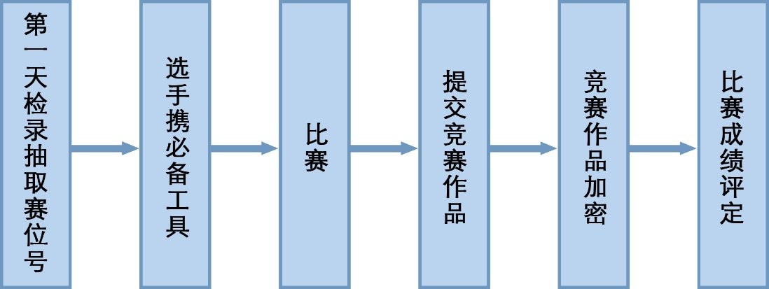
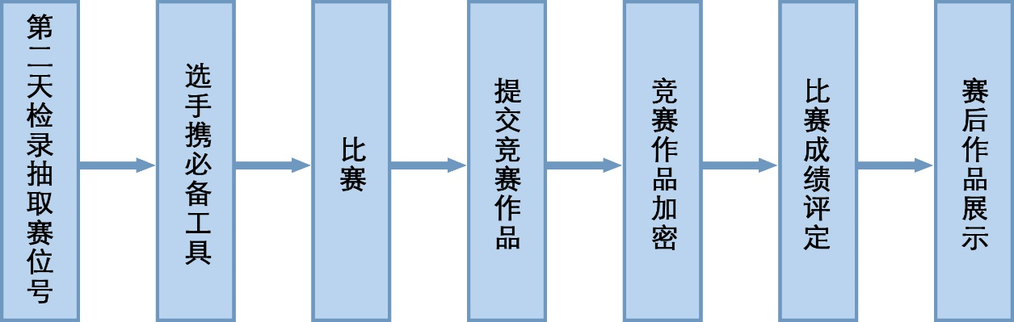

（二）赛项时间流程（适当调整以日程为准）

日期 | 时间 | 内容 | 地点
比赛  第1天 | 下午13：00前 | 各代表队报到 | 住宿宾馆
比赛  第1天 | 14:30-16:00 | 大赛开幕式 | 报告厅
比赛  第1天 | 16:00-16:30 | 大赛前领队会议 | 报告厅
比赛  第1天 | 16:30-17:00 | 分组赛场抽签 | 赛场
比赛  第1天 | 17:00-18:00 | 休息、用餐 | 餐厅
比赛  第1天 | 18:00-20:00 | 参赛选手熟悉赛场 | 赛场
A组比赛  第2天  B组比赛  第3天 | 7:00 | 参赛选手集合上车 | 住宿宾馆
A组比赛  第2天  B组比赛  第3天 | 7:20-7:45 | 分组赛场检录（按工位号入位） | 赛场入口
A组比赛  第2天  B组比赛  第3天 | 7:50-14:10 | 纸样设计与立体造型模块 | 实操赛场
A组比赛  第2天  B组比赛  第3天 | 10:00-11:30 | 观摩区开放 | 实操赛场
A组比赛  第2天  B组比赛  第3天 | 12:00-12:30 | 休息、用餐 | 实操赛场
A组比赛  第2天  B组比赛  第3天 | 14:10-14:30 | 分组赛场检录、加密（1次） | 实操赛场入口
A组比赛  第2天  B组比赛  第3天 | 14:30-17:30 | 电脑款式拓展设计模块 | 实操赛场
A组比赛  第2天  B组比赛  第3天 | 17:30-18:20 | 竞赛作品痕迹清理、加密（2次） | 裁判区域
A组比赛  第2天  B组比赛  第3天 | 18:20-23:00 | 比赛成绩评定 | 裁判区域
B组比赛  第2天  A组比赛  第3天 | 7:00 | 17:30-18:30集合上车 | 住宿宾馆
B组比赛  第2天  A组比赛  第3天 | 7:20-7:45 | 分组赛场检录、加密（1次） | 赛场入口
B组比赛  第2天  A组比赛  第3天 | 7:50-9:30 | CAD结构图与样板制作模块 | 理论实操一体  实操赛场
B组比赛  第2天  A组比赛  第3天 | 9:30-10:20 | 10:00前提交1:1样板  进入理论素养模块 | 理论实操一体  实操赛场
B组比赛  第2天  A组比赛  第3天 | 10:20-11:30 | 推板  11:30提交结构图和推板结果 | 理论实操一体  实操赛场
B组比赛  第2天  A组比赛  第3天 | 11:30-11:40 | 整理CAD样板 | 理论实操一体  实操赛场
B组比赛  第2天  A组比赛  第3天 | 11:40-12:10 | 休息、用餐 | 理论实操一体  实操赛场
B组比赛  第2天  A组比赛  第3天 | 12:10-17:30 | 裁剪配伍与样衣试制模块 | 理论实操一体  实操赛场
B组比赛  第2天  A组比赛  第3天 | 14:30-16:00 | 观摩区开放 | 理论实操一体  实操赛场
B组比赛  第2天  A组比赛  第3天 | 17:30-18:20 | 竞赛作品痕迹清理、加密（2次） | 理论实操一体  实操赛场
B组比赛  第2天  A组比赛  第3天 | 18:20-23:00 | 比赛成绩评定 | 裁判区域
比赛  第4天 | 08:00-12:00 | 比赛成绩评定 | 裁判区域
比赛  第4天 | 13:00-16:30 | 成绩统计复查 | 裁判区域
比赛  第4天 | 16:30-18:00 | 闭幕式 | 报告厅
比赛  第4天 | 18:00 | 返程
（三）竞赛时间分配详见附件一。

六、竞赛试题
（一）赛项采取公开试题库的方式，竞赛前1个月在大赛指定网站上公布，包括题型、结构、考点、面料等内容。试题库由专家组按照服装行业相应工种职业标准，结合企业生产实际和中等职业学校人才培养要求，统一命制《2017年全国职业院校技能大赛实操试题库》,包含技能操作题库和理论素养题库，其中技能操作题库每项内容10个试题，理论题库共500个试题。
（二）在赛前一天举行领队说明会，对竞赛题型、结构、考点、评分、注意事项等举行赛前说明会进行说明和答疑。
（三）操作技能竞赛试题（样题）详见附件二。

七、竞赛规则

（一）报名资格及参赛队伍要求
1.参赛队及参赛选手资格：所有参赛选手均须为全日制正式学籍中等职业学校在校学生。五年制高职一至三年级（含三年级）学生可报名参加中职组比赛，年龄不超过21周岁（当年），年龄计算截止时间为2017年5月1日。参加现场决赛的选手在全国职业院校技能大赛统一报名开始后，通过大赛网上报名系统报名参加决赛。
2.凡参加往届技能比赛并获得一等奖的选手禁止参加2017年的比赛。
3.指导教师须为本校教师。所派指导教师数最多不得超过选手人数，参赛选手与指导教师的对应关系一旦确定不得随意改变。
4.不符合报名资格的学生不得参赛，一经发现即取消参赛资格，且大赛执委会有权责令其退回已经获得的有关荣誉和奖励，并予以通报批评。

（二）竞赛纪律要求
1.领队会议：比赛日前一天下午16:00-16:30召开领队会议，由各参赛队伍的领队和指导教师参加，会议讲解竞赛注意事项并进行赛前答疑。
2.抽签仪式：领队会后由各参赛选手参加，采用现场抽签的方式确定各参赛选手的场次和工位号，选手不得自行调换工位。
3.熟悉场地：比赛日前一天晚上18:00-20:00开放赛场，熟悉场地。

（三）文明参赛要求
1.参赛队员入场：参赛选手应提前15分钟到达赛场，凭参赛证、身份证检录，按要求排序入场等候，不得迟到早退。
2.严禁参赛选手携带与竞赛无关的设备与用品入场；如手机、U盘、照相机等。一经发现，以作弊处理，取消比赛资格及成绩。
3.比赛过程中，参赛选手须严格遵守操作规程，确保人身及设备安全，并接受裁判员的监督和警示。参赛选手如有疑问，项目裁判长应按照有关要求及时予以答疑。如遇器械故障，经项目裁判长确认，予以启用备用器械。
4.比赛试题以纸质稿或电子文件形式发放，在赛前拷入计算机，参赛选手根据命题要求完成竞赛任务，提交竞赛结果及相关文档，禁止在竞赛结果上做与竞赛无关的标记，发现违规该项成绩零分计算。
5.选手提交竞赛结果后，须等待工作人员对保存的文件、竞赛工具及设备进行清点验收并签字后可离开赛场。

（四）成绩评定及公布流程
1.本赛项裁判组由现场裁判、评分裁判、加密裁判分别执裁，以保证比赛结果公平、公正、公开。
2.按照竞赛规程，在赛项各模块比赛结束后，对所有选手的每个模块作品重新编号加密。各裁判独立评分，最终以所有裁判评分的平均值计算选手得分。
3. 裁判组实行“裁判长负责制”，设裁判长1名、裁判10名，全面负责赛项的裁判与管理工作。
4.按照竞赛规程，各模块比赛成绩经专人复核，最终成绩由裁判长和监督员和仲裁人员审核签字后，方可公布竞赛全部结果。
5.赛场裁判将数据进行备份和保存，成绩单提交给大赛组委会备案。
6.参赛代表队若对赛事有疑义，可由领队按规程提出书面申诉。

八、竞赛环境

（一）竞赛场地
竞赛场地应为开放式、通透式，能满足220人左右在同一场地同时比赛的要求，占地面积约2500㎡。赛场和各配套工作区域均配备空调，饮水设施。赛项场地配置消防设施、紧急通道，赛场主通道符合紧急疏散要求，现场监控设施完善。
1.竞赛场地设置隔离带，非裁判员、参赛选手、工作人员不得进入比赛场地。
2.竞赛场地划分为检录区、竞赛操作区、裁判区、作品展示区、大赛点评区、现场服务与技术支持区、休息区、观摩通道等区域。区域之间需有明显标志或警示带，标明消防器材、安全通道、洗手间等位置。比赛场地各类指示标牌将以中英文标注。
3.竞赛区域；理论考试区域、服装电脑拓展设计、服装立体造型；CAD结构设计、样板制作、推板、裁剪配伍、缝制、熨烫区域。每个赛位面积不小于10㎡、样衣缝制工位不少于110个，配有稳定的水、电、气源和应急供电设备并设置消防逃生通道。
4.赛场设有保安、公安、消防、设备维修和电力抢险等人员待命，并设置安全应急通道，以防突发事件。
5.赛场配备维修服务、医疗、生活补给站等公共服务设施，为选手和赛场人员提供服务。
6.承办方安排交通车接送各代表队从住宿宾馆至赛场往返参赛和参加开幕式等活动。

（二）工作区域
1.提供采光度较好的两个裁判工作室（兼休息室）面积各50平方米，提供评分桌、挂衣架、计算机等供裁判评分使用。
2.提供赛场直播设备和观看大厅，确保社会各界人士、指导教师观看比赛全过程。
3.提供作品展示区，面积600平方米，赛后作品展示使用。

（三）其他区域
1.开幕式；提供可容纳350人的报告厅或多媒体教室举办大赛开幕式。
2.专用场地；提供可容纳220人左右报告厅或多媒体教室，作为大赛期间专题讲座与大赛点评专用场地。
3.其他功能区域；为赛项设置媒体区、休息区、服务保障区、申诉区等区域。

九、技术规范

（一）服装技术标准
本赛项服装规格系列，参照GB1335－2000，服装技术标准的基本内容，参照国标、行业、职业对应的标准。技术标准参照服装制作工国家职业技能标准。

（二）比赛项目专业教学要求
1.能够按款式要求，正确绘制平面款式图，掌握绘制服装效果图的方法与技巧。
2.基本服装色彩组合搭配，具备服装色彩的分析能力。
3.能根据面料的风格特性、面料质感进行服装款式的设计，掌握纹样在服装设计中的应用。
4.掌握服装比例、内结构、外轮廓设计的方法，掌握服装局部细节造型及变化设计。
5.掌握用立体裁剪与平面裁剪结合的方法进行样板制作。
6.能够根据样板要求熟练掌握样衣假缝的技能。
7.在规定的时间内运用服装CAD系统进行结构设计、样板制作、推板；正确处理款式的各部件之间的结构关系；合理配伍各裁片的缝份，样板属性、纱向、刀口等记号标示准确；根据号型尺寸要求推板，合理分配档差，掌握不同号型的推板方法。
8.能独立完成成衣的裁剪、配伍、缝制与熨烫工艺，并符合质量要求。

十、技术平台
此次大赛主要设备和辅助设备以及专用软件均与上届全国技能大赛品牌型号基本相同，软件升级为免费升级。参照《2016年全国职业院校技能大赛制度汇编》中企业合作管理办法执行；大赛企业合作事宜由赛项执委会领导、执委会办公室负责人组织实施，为赛项提供所需的竞赛技术平台，具体清单见附表。

（一）公共平台及设备

模块 | 序号 | 设备及软件 | 型号及说明
赛项  公共  平台 | 1 | 场地 | 通风、透光，照明好，适合开放式观摩体验
赛项  公共  平台 | 2 | 电源 | 配备双线路供电系统和漏电保护装置
赛项  公共  平台 | 3 | 空调 | 配备空调系统，确保环境温度适宜
赛项  公共  平台 | 4 | 监控 | 配备实况监控视频转播系统
赛项  公共  平台 | 5 | 竞赛电脑 | Win7操作系统，基本配置：内存≥4G、硬盘最大支持2T、独立显卡、CPU(酷睿I5以上)（220台）
赛项  公共  平台 | 6 | 电脑辅设 | 光电鼠标
赛项  公共  平台 | 7 | 在线考试系统 | 青岛富怡S5.1，用于理论考试
赛项  公共  平台 | 8 | 标准立裁人台 | 教学用立裁模特165/84A（220个）
赛项  公共  平台 | 9 | 蒸汽熨斗 | 220把

（二）竞赛区域设备及耗材
区域 | 模块 | 设备及材料 | 型号及说明
A组  B组 | 纸样设计与立体造型模块 | 制板桌（裁剪桌） | 110cm×90cm（220张）
A组  B组 | 纸样设计与立体造型模块 | 打板纸 | 牛皮纸110cm×80cm（220张）
A组  B组 | 纸样设计与立体造型模块 | 硫酸纸 | 2米或3张（220份）
A组  B组 | 纸样设计与立体造型模块 | 数码相机 | 佳能5t，用于立体裁剪结束后拍摄作品用，需拍摄作品前、侧、后三个角度
A组  B组 | 纸样设计与立体造型模块 | 坯布 | 2米（220份）
A组  B组 | 纸样设计与立体造型模块 | 立体造型用面料 | 面料2-2.5米（220份）
A组  B组 | 纸样设计与立体造型模块 | 复写纸 | 80克A4 （3张×220份）
A组  B组 | 纸样设计与立体造型模块 | 激光打印纸 | 80克A3（2张×220份）
A组  B组 | 纸样设计与立体造型模块 | 缝纫用具 | 透明胶、标记带、划粉、缝制线、手缝针、大头针等（220份）
A组  B组 | 纸样设计与立体造型模块 | 选手须自备 | 剪刀、锥子、尺等用具
A组  B组 | 电脑拓展设计模块 | 平面设计软件 | CORELDRAW Graphics Suite X4、Illustrator CS5、PHOTOSHOP CS5
A组  B组 | 电脑拓展设计模块 | 激光打印机 | 惠普5525（3台）
A组  B组 | 电脑拓展设计模块 | 彩色激光打印纸 | 120克A3（3张×220份）
A组  B组 | 电脑拓展设计模块 | 激光打印纸 | 80克A3（2张×220份）
A组  B组 | 电脑拓展设计模块 | 复印纸 | 80克A4（3张×220份）
A组  B组 | CAD板型制作推板模块 | 服装CAD软件 | 富怡V9.0
A组  B组 | CAD板型制作推板模块 | 激光打印机 | 惠普C9100（1台）用于1:4纸样输出
A组  B组 | CAD板型制作推板模块 | 富怡服装高速绘图仪 | RPGP-MJ/4-180-E（4台），用于CAD 1:1纸样输出
A组  B组 | CAD板型制作推板模块 | 绘图纸 | 绘图仪用卷筒纸10卷
A组  B组 | CAD板型制作推板模块 | 激光打印纸 | 80克A3 （5张×220份）
A组  B组 | CAD板型制作推板模块 | 复印纸 | 80克A4（4张×220份）
A组  B组 | 裁剪配伍样衣试制模块 | 理实一体化实训台 | 希柏润SPLS-01 210cm×160cm（110张）
A组  B组 | 裁剪配伍样衣试制模块 | 电脑高速平缝机 | 美机牌MJ-A-2015DS（110台）
A组  B组 | 裁剪配伍样衣试制模块 | 面辅材料 | 面料、里料、衬等（220份）
A组  B组 | 裁剪配伍样衣试制模块 | 服装CAD纸样 | 1:1（2.5m×220份）
A组  B组 | 裁剪配伍样衣试制模块 | 必备缝纫用具 | 缝纫线、梭芯、梭壳、划粉 (220套)
A组  B组 | 裁剪配伍样衣试制模块 | 自备工具 | 剪刀、锥子、尺

十一、成绩评定
本届比赛根据中等职业学校教育教学特点，以技能考核为主，组织专家制定比赛规程、实施方案与各项评分细则，邀请有关服装教育教学专家与企业专家组成评判委员会，并本着“公平、公正、公开、科学、规范”的原则，通过创新设计、规范制作等形式，对功能、结构、加工工艺、缝制品质等多方面进行综合评价，以相关职业工种技能标准为依据，最终按总评分得分高低，确定奖项归属。

（一）评分方法
1.由裁判长组织裁判组10名裁判负责赛项成绩评定工作。
2.理论机考评分；答题完成提交系统自动评分，实时显示成绩。
3.技能竞赛采取按模块分步得分、累计总分的计分方式，分别计算各模块得分，按规定比例计入总分。各竞赛模块和竞赛总分均按照百分制计分。
4.在竞赛时段，参赛选手如出现扰乱赛场秩序、干扰裁判和监考正常工作等不文明行为的，由专项裁判长扣减该专项相应分数，情节严重的取消比赛资格，该专项成绩为零分。参赛选手有作弊行为，取消比赛资格，该专项成绩为零分。
5.参赛选手不得在竞赛结果上标注含有本参赛队信息的记号，如有发现，取消奖项评比资格。为保证裁判公平、公正，在每个现场评分环节，均由赛项执委会组织工作人员对参赛作品进行二次加密。

（二）评分标准
评分标准详见附件三。

十二、奖项设定
1.设个人一、二、三等奖，以赛项实际参赛选手总数为基数，一、二、三等奖获奖比例分别为10%、20%、30%（小数点后四舍五入）。
2.指导教师奖，获得一等奖的参赛选手其指导教师由大赛执委会颁发优秀指导教师证书。
3.获得每组第一名的选手由中国纺织工业联合会授予“全国纺织服装院校学生职业技能标兵”称号，并颁发荣誉证书。

十三、赛项安全
赛事安全是技能竞赛一切工作顺利开展的先决条件，是赛事筹备和运行工作必须考虑的核心问题。赛项执委会采取切实有效措施保证大赛期间参赛选手、指导教师、裁判员、工作人员及观众的人身安全。

（一）比赛环境
1.执委会须在赛前组织专人对比赛现场、住宿场所和交通保障进行考察，并对安全工作提出明确要求。赛场的布置，赛场内的器材、设备，应符合国家有关安全规定。承办单位赛前须按照执委会要求排除安全隐患。
2.赛场周围要设立警戒线，防止无关人员进入发生意外事件。比赛现场内应参照相关职业岗位的要求为选手提供必要的劳动保护。在具有危险性的操作环节，裁判员要严防选手出现错误操作。
3.承办单位应提供保证应急预案实施的条件。对比赛内容涉及用水、用电量大易发生火灾的情况，必须明确制度和预案，并配备急救人员与设施。在赛场管理的关键岗位，增加力量，建立安全管理日志。
4.执委会须会同承办单位制定开放赛场和体验区的人员疏导方案。赛场环境中存在人员密集、车流人流交错的区域，除了设置齐全的指示标志外，须增加引导人员，并开辟备用通道。

（二）赛场安全
1. 所有人员必须凭证件进入赛场，按规定配合做好安检工作。
2. 参赛选手进入赛位、赛事裁判工作人员进入工作场所，严禁携带通讯、照相摄录设备，禁止携带记录用具。
3. 选手对比赛过程安排或比赛结果有异议，须通过领队向仲裁组反映。对于违反赛场纪律、扰乱赛场秩序者，将视情节轻重予以处理，直至终止比赛、取消比赛资格。
4. 比赛期间如发生特殊情况，要保持镇静，服从现场工作人员指挥。遇紧急情况，服从安保人员统一指挥，有序撤离。

（三）生活条件
1.比赛期间，由执委会、承办单位统一安排参赛选手和指导教师食宿。承办单位须尊重少数民族的信仰及文化，根据国家相关的民族政策，安排好少数民族选手和教师的饮食起居。
2.比赛期间安排的住宿地具有宾馆经营许可资质。住宿、饮食等由执委会、承办单位负责安排。
3.执委会和承办单位须保证比赛期间选手、指导教师和裁判员、工作人员的交通安全。

（四）组队责任
1.各学校在组织参赛队时，必须为参赛选手购买大赛期间的人身意外伤害保险。
2.各学校参赛代表队组成后，须制定相关管理制度，并对所有选手、指导教师进行安全教育。
3.各参赛队伍须加强对参与比赛人员的安全管理，实现与赛场安全管理的对接。

（五）应急处理
比赛期间发生意外事故，发现者应第一时间报告执委会，同时采取措施避免事态扩大。执委会应立即启动预案予以解决并报告组委会。赛项出现重大安全问题可以停赛，是否停赛由执委会决定。

（六）处罚措施
1.因参赛队伍原因造成重大安全事故的，取消其获奖资格。
2.参赛队伍有发生重大安全事故隐患，经赛场工作人员提示、警告无效的，可取消其继续比赛的资格。
3.赛事工作人员违规的，按照相应的制度追究责任。情节恶劣并造成重大安全事故的，由司法机关追究相应法律责任。

十四、竞赛须知

（一）参赛队须知
1.每个参赛队（省、自治区、直辖市、计划单列市、新疆建设兵团）配领队1名，领队全权负责本参赛队的参赛组织工作，负责与竞赛办公室相关工作小组联系。妥善管理本队人员的日常生活及安全，做好本队人员每天的吃、住、行安排。熟悉竞赛流程，按赛项执行组要求准时参加领队会、开闭幕式等会议，并认真传达、落实会议精神，确保参赛选手准时参加各项比赛。
2.贯彻执行竞赛的各项规定，竞赛期间不得私自接触裁判。
3.参赛队对评判结果如有疑义，可以提出申诉。申诉须在竞赛结束后2小时内提出，否则不予受理。

（二）指导教师须知
1.每个参赛队指派一名指导教师组织参赛选手进入竞赛区域，离竞赛开始5分钟时，指导教师须离开竞赛场地。
2.选手竞赛期间，指导教师应按照竞赛组委会的统一部署，积极参加相关的讲座与活动。
3.在竞赛时段，未经组委会统一安排，指导教师不得在竞赛区域滞留。

（三）参赛选手须知
1.参赛选手和指导教师须认真如实填写报名表内容，弄虚作假者，将取消竞赛资格和竞赛成绩。
2.按竞赛规定时间参加工位号抽签。
3.参赛选手凭身份证、参赛证、赛位胸贴按照赛程安排和规定时间前往指定地点参加竞赛及相关活动。
4.参赛选手应按大赛统一安排提前熟悉赛场。
5.参赛选手严格按照规定时间进入竞赛场地，对现场条件进行确认，按统一指令开始竞赛。
6.开赛15分钟后，参赛选手如仍未进入赛场，按弃权处理。
7.竞赛参考资料在竞赛前拷入计算机，赛题以任务书的形式发放。参赛选手须按照竞赛任务书的要求完成竞赛任务，并将竞赛相关文档按要求存储到相应设备上。
8.参赛选手可提前提交竞赛结果，但须按大赛规定时间离开赛场，不允许提前离场。
9.参赛选手提交竞赛结果须按照任务书要求进行，提交后应检查提交是否成功和齐全，提交不完整的须在《试卷提交情况确认表》上签名确认。
10.参赛选手在竞赛结果上只填写参赛序号，禁止做任何与竞赛试题无关的标记，否则取消奖项评比资格。
11.裁判宣布竞赛时间到，选手须立即停止操作，否则按违纪处理，取消奖项评比资格。若提前提交竞赛结果，应举手示意，由监考人员记录比赛完成时间，结束竞赛后不得再进行任何答卷或操作。选手一律按大赛统一时间离场。
12.参赛选手应严格遵守操作规程，确保人身及设备安全。设备出现故障时，应举手示意，由裁判视具体情况做出裁决。如因选手个人原因出现安全事件或设备故障，未造成严重后果的，按照相关规定扣减分数；造成严重后果的，由裁判长裁定其竞赛结束。非选手个人原因出现的安全事件或设备故障，由裁判长做出裁决，可视具体情况给选手补足排除故障耗费时间。
13.参赛选手除按赛项规程规定的比赛用具外，不能携带与参赛无关的物品入场，不得将比赛承办单位提供的工具、材料等物品带出赛场。
14.参赛选手不得将试卷及草稿纸带出赛场，违反者按违纪处理，取消奖项评比资格。
15.参赛选手应严格遵守赛场规则，服从裁判，文明竞赛。有作弊行为的，取消比赛资格，该项成绩为零分；如有不服从裁判及监考、扰乱赛场秩序等不文明行为，按照相关规定扣减分数，情节严重的取消比赛资格和竞赛成绩。
16.竞赛期间赛场统一提供饮水。

（四）赛场技术人员职责
1.负责竞赛中的设备维护、抢修、装复等工作。负责竞赛中工具损坏后的及时调换工作。
2.负责竞赛中的操作安全，发现有安全隐患的动作时及时予以制止。负责其他突发事件的处理。
3.竞赛全过程中，在场外固定位置等候，当竞赛中需要技术人员配合工作时，在裁判员的陪同下进入赛场做好有关工作。不得与参赛选手有任何信息交流。

（五）场外工作人员守则
1.佩戴证件，着装整齐，言行文明，热情大方。统一着装，并遵守赛场相关规定。新闻媒体等进入赛场必须经执委会允许，由专人陪同并且听从现场工作人员的安排和管理，不能影响比赛进行。
2.所有岗位的工作人员要提前15分钟进入工作岗位，做好准备工作。并坚守岗位，不得请假。一定要按时、按要求完成各项工作。
3.比赛期间，由赛项仲裁组人员处理突发事件，并对裁判人员和现场评分员进行督察，工作人员不得私自处理有关选手比赛成绩的相关事件。
4.严守各项纪律，发现问题要及时解决或向上级领导汇报，严禁因个人原因对大赛造成不良的影响，保证大赛的顺利进行。

（六）候赛区工作人员职责
1.负责维护候赛区内正常秩序并做好服务工作，负责带参赛选手到达各指定赛场，负责引导项目操作完成后的选手进入候赛区，对经裁判长同意确需暂时离开候赛区的选手要全程陪同。
2.及时制止参赛选手之间相互传递信息的行为。对违反竞赛规则的参赛选手发出警告，并作好违规记录，及时向裁判组反映。
3.根据随机抽签号安排各选手进入各指定赛场。
4.竞赛全部项目结束后，负责清扫竞赛场地，清理设备。
5.竞赛过程中，如遇突发状况，配合竞赛现场工作人员完成应急修复工作。

十五、申诉与仲裁

（一）申诉
1.参赛队对不符合竞赛规定的设备、工具、软件，有失公正的评判、奖励，以及对工作人员的违规行为等，均可提出申诉。
2.申诉应在竞赛结束后2小时内提出，超过时效将不予受理。申诉时，应按照规定的程序由参赛队领队向赛项仲裁工作组递交书面申诉报告。报告应对申诉事件的现象、发生的时间、涉及的人员、申诉依据与理由等进行充分、实事求是的叙述。事实依据不充分、仅凭主观臆断的申诉将不予受理。申诉报告须有申诉方参赛选手、领队签名。
3.赛项仲裁工作组收到申诉报告后，应根据申诉事因进行审查，2小时内书面通知申诉方，告知申诉处理结果。如受理申诉，要通知申诉方举办听证会的时间和地点；如不受理申诉，要说明理由。
4.申诉人不得无故拒不接受处理结果，不允许采取过激行为刁难、攻击工作人员，否则视为放弃申诉。申诉人不满意赛项仲裁工作组的处理结果，可向大赛赛区仲裁委员会提出复议申请。

（二）仲裁
大赛采用两级仲裁机制。赛项设仲裁工作组，赛区设仲裁委员会。赛项仲裁工作组接受由代表队领队提出的对裁判结果的申诉。大赛执委会办公室选派人员参加赛区仲裁委员会工作。赛项仲裁工作组在接到申诉后的2小时内组织复议，并及时反馈复议结果。申诉方对复议结果仍有异议，可由省（市）领队向赛区仲裁委员会提出申诉。赛区仲裁委员会的仲裁结果为最终结果。

十六、竞赛观摩
赛程安排注重观赏性与开放性。为了进一步增强职业教育吸引力，宣传职业教育的地位和作用，展示职业教育发展成果，形成全社会关心、重视和支持职业教育的良好氛围，提高职业院校技能大赛的观赏性，本赛项为业内提供了观摩体验场所。
1.邀请承办地境内外友好城市和赛点学校的学生、教师前来观摩比赛。
2.邀请行业权威和企业专家以及企业员工代表到现场体验比赛内容。
3.通过休息室大屏幕的直播观摩比赛现场全过程。
4.开放承办学校服装实训中心赛场以外有关实训场所，演示服装多媒体虚拟仿真系统，展示综合实训课程辅助教学资源，让参观者真切体会职业教育实训条件、设备的改善和教学手段的变革。
5.赛后设置获奖优秀作品静态展示区，同时公示其分项得分，组织参赛队观摩学习，并安排获奖院校代表介绍参赛准备过程和教学经验。
7.观摩人员需遵守场地规则，服从工作人员管理。当观摩人数超出赛场容量时，赛项执委会将根据现场情况控制观摩人员进入赛场。

十七、竞赛直播
比赛现场合理安装摄像头，无盲区实时直播比赛全过程，供领导、嘉宾、企业员工代表、领队、教练和部分学生代表在直播场地收看。全程采集编辑赛场影像资料，例如：赛前准备工作、各分项赛比赛过程、裁判评分、专家点评、专家示范演示、优秀选手赛程回顾等，制作大赛交流材料，促进比赛资源转化。所有视频资料为宣传、仲裁、资源转化提供全面的信息资讯。

十八、资源转化
1．本赛项资源转化工作由本赛项执委会与赛项承办校负责，半年内完成资源转化工作。
2．赛项资源转化的内容包括本大赛全过程的各类资源。做到赛项资源转化成果符合行业标准、契合课程标准、突出技能特色、展现竞赛优势，形成满足职业教育教学需求、体现先进教学模式、反映职业教育先进水平的共享性职业教育教学资源。
3．本赛项资源转化成果包含基本资源和拓展资源，充分体现本赛项技能考核特点。
4．本赛项所有转化资源做到均符合《2016年全国职业院校技能大赛赛项资源转化工作办法》中规定的各项技术标准。
5．制作完成的本赛项资源上传至大赛指定的网络信息管理平台www.chinaskills-jsw.org。版权由技能大赛执委会和赛项执委会共享,由大赛执委会统一使用与管理。

附件一 竞赛时间分配

内容1：女士春夏时装电脑拓展设计、纸样设计与立体造型
时间分配表520分钟
模块 | 步骤 | 建议时间分配 | 时间流程 | 备注
立体造型  与纸样修正  （340分钟）  （7:50～14:10）  中间午餐30分钟 | 立体裁剪 | 120分钟 | 7:50～9:50 | 时间  可  打通
立体造型  与纸样修正  （340分钟）  （7:50～14:10）  中间午餐30分钟 | 拍正面、侧面、后面照片（10分钟） |  |  | 时间  可  打通
立体造型  与纸样修正  （340分钟）  （7:50～14:10）  中间午餐30分钟 | 拓纸样、制作裁剪用样板 | 30分钟 | 10:00～10:30 | 时间  可  打通
立体造型  与纸样修正  （340分钟）  （7:50～14:10）  中间午餐30分钟 | 整理面料 | 10分钟 | 10:30～10:40 | 时间  可  打通
立体造型  与纸样修正  （340分钟）  （7:50～14:10）  中间午餐30分钟 | 裁剪面料 | 20分钟 | 10:40～11:00 | 时间  可  打通
立体造型  与纸样修正  （340分钟）  （7:50～14:10）  中间午餐30分钟 | 假缝样衣1 | 60分钟 | 11:00～12:00 | 时间  可  打通
立体造型  与纸样修正  （340分钟）  （7:50～14:10）  中间午餐30分钟 | 休息、午餐（12:00～12:30）30分钟 |  |  | 时间  可  打通
立体造型  与纸样修正  （340分钟）  （7:50～14:10）  中间午餐30分钟 | 假缝样衣2 | 90分钟 | 12:30～14:00 | 时间  可  打通
立体造型  与纸样修正  （340分钟）  （7:50～14:10）  中间午餐30分钟 | 试穿整理 | 10分钟 | 14:00～14:10 | 时间  可  打通
换场地抽签二次加密 |  |  | 14:10～14:30
电脑拓展设  (180分钟)  (14:30～17:30) | 用图形处理软件绘制、设计款式图 | 90分钟 | 14:30～16:00 | 时间  可  打通
电脑拓展设  (180分钟)  (14:30～17:30) | 用图像处理软件处理色彩与图案 | 70分钟 | 16:00～17:10 | 时间  可  打通
电脑拓展设  (180分钟)  (14:30～17:30) | 整理画面效果 | 20分钟 | 17:10～17:30 | 时间  可  打通

内容2：女式春夏成衣CAD样板制作、推板、裁剪配伍与样衣试制
时间分配表550分钟（含理论机答考试时间50分钟）
模块 | 步骤 | 建议时间分配 | 时间流程 | 备注
服装CAD纸样设计、工业样板制作，推板。 （180分钟）  （7:50～11:40）  理论机答考试  （50分钟）  (9:30～10:20) | 结构图绘制 | 60分钟 | 7:50～8:50 | 整段  时间  可  打通
 | 工业样板制作 | 40分钟 | 8:50～9:30 | 整段  时间  可  打通
 | 选手即时提交裁剪面、里毛样板、工作净样板、衬板文件，工作人员输出1:1纸样后,即时返还 |  |  | 整段  时间  可  打通
 | 理论素养题 | 50分钟 | 9:30～10:20 | 整段  时间  可  打通
 | 推板 | 40分钟 | 10:20～11:00 | 整段  时间  可  打通
 | 标注推板档差 | 20分钟 | 11:00～11:20 | 整段  时间  可  打通
 | 整理画面 | 10分钟 | 11:20～11:30 | 整段  时间  可  打通
样板准备 | 整理CAD纸样 | 10分钟 | 11:30～11:40 | 整段  时间  可  打通
休息、午餐（11:40～12:10）（30分钟） |  |  |  | 整段  时间  可  打通
样衣裁剪、试制 （320分钟）  （12:10～17:30） | 裁剪匹配面、  里、衬料等 | 60分钟 | 12:10～13:10 | 整段  时间  可  打通
样衣裁剪、试制 （320分钟）  （12:10～17:30） | 烫衬、净片  划净样线 | 20分钟 | 13:10～13:30 | 整段  时间  可  打通
样衣裁剪、试制 （320分钟）  （12:10～17:30） | 缝制 | 220分钟 | 13:30～17:10 | 整段  时间  可  打通
样衣裁剪、试制 （320分钟）  （12:10～17:30） | 钉钮扣、整烫 | 20分钟 | 17:10～17:30 | 整段  时间  可  打通

附件二 赛项样题
（该组试题是赛前由监督长、仲裁长、裁判长同场随机抽取，编辑而成,变化的内容为同一题库，难度相同。）

内容1：女式春夏时装电脑款式拓展设计
选手根据提供的款式手稿图和纹样素材图片，以及命题要求，运用CORELDRAW X4、PHOTOSHOP CS5、Illustrator CS5软件，以命题模板为基础，在画面规定的区域内进行色彩、图案、拓展设计。选手在电脑桌面上建立一个以“1-工位号”命名的文件夹。模板文件名：数码潮拓展设计.PSD，页面设置：A3，300dpi，RGB。
设计要求
1. 以数码潮为原创，以直身结构，褶裥造型，流动的线条为设计元素，在内部结构、比例、色彩、纹样等方面进行拓展设计一款连衣裙，要求有领、袖的拓展设计。
2. 根据提供的图片元素，分析纹样及特征，提取其色彩和图形元素，重新组合，并运用到拓展设计中，其色调与提供的图片相近；
3. 服装的造型要具有较强的时尚感，整体风格协调，结构、比例符合女性人体特征。
4. 用图形处理软件绘制款式图设计，用图像处理软件处理色彩与图案；图形与图像处理软件结合使用，考查软件综合应用能力和绘画表现能力。
款式设计完毕，在画面右下角标注选手工位号，字体为黑体 4号。将设计的作品保存在桌面上自己的文件夹中, 存储PHOTOSHOP格式：选手工位号.PSD。完成所有操作后，选手举手向工作人员报告，工作人员确认文件，选手签字后方可离开赛场。
注：选手切勿关闭电脑，以免造成文件丢失。
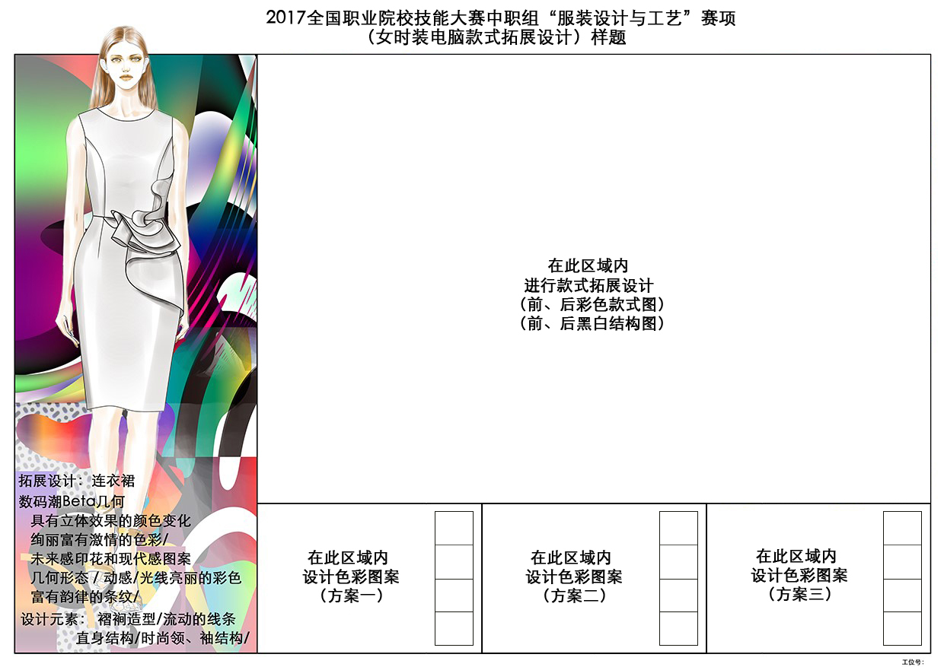

内容2：女时装纸样设计与立体造型竞赛内容与要求
根据提供的款式图，准确理解款式的结构特征，运用立体裁剪的手法塑造衣身、领、袖子的造型，可用平面裁剪的方法装配领袖。
1.展开并整理布片，用硫酸纸拓出净样板，核对样板，加放缝份，配置贴边等，并整理成裁剪用样板。
2.裁剪配发的面料，包含面板、贴边等，里料可选用；
用大头针将款式的立体造型假缝（可用线手工缝合）。在人台上针对面料的性能以及立体造型存在的问题与缺陷，调整皱褶形态和波浪平衡，并在纸样相关的部位做出明显的修正标识。
3.选手比赛结束后，将立裁样板、裁剪用的1:1纸样连同立体造型一起上交，供评分使用。
4.工位号缝在腰部左侧缝中，距腰线向上4cm。
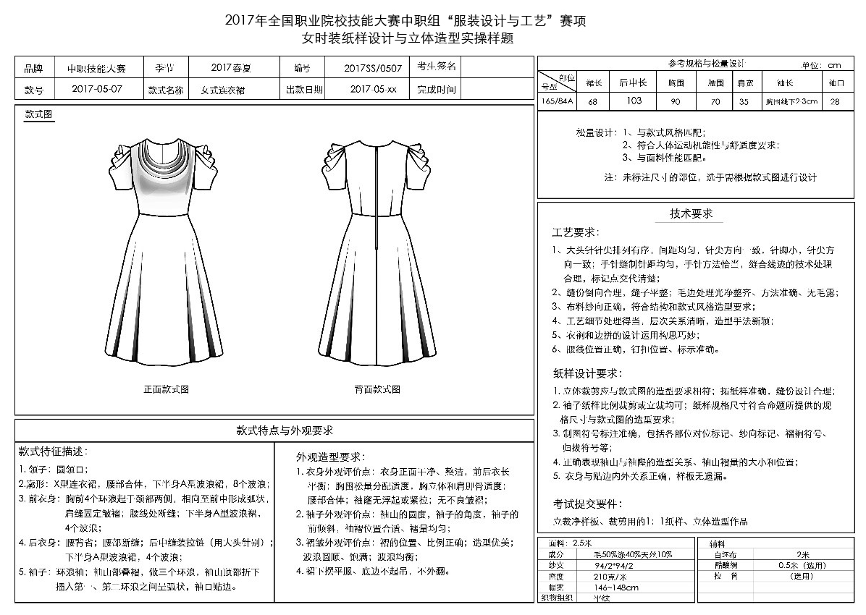

内容3：女式春夏成衣CAD板型制作、推板
竞赛内容与要求
1.选用在电脑上统一安装好“富怡”V8.0或“日升天辰”NACPRO两种服装CAD软件。在桌面上建立“2-工位号”的文件夹。
2.绘制结构图：选手根据提供的款式图片与规格，运用平面裁剪的方法，在123cm×86cm的矩形内，绘制CAD结构图（包含衣身、领底、袖结构），制作完毕在版面的右下角位置写好工位号,以“结构图-工位号”命名。将文件存放在电脑桌面上以“2-工位号”的文件夹中。工作人员输出1:3纸样,供评委打分。
3.制作裁剪用样板：复制出净样板,制作面、里、衬毛样板以及工作净样板。标注应符合企业的标准与要求。将所有的面料、里料、衬的样板按考试“参考排料图”的要求排列在164×115cm的矩形内。并以“样板-工位号”命名。将文件存放在电脑桌面上以“2-工位号”的文件夹中。即时提交，以备工作人员输出1:1纸样供制作服装用。同时输出1:4纸样供评委打分用。注意在纸张的右下角标注工位号，字体为黑体 4号)。
3.推板：根据提供的尺寸规格表，将净样板推板，标注各放码点的档差。将推板排列在164cm×115cm的矩形内，以“推板-工位号”命名。将文件存放在电脑桌面上以“2-工位号”的文件夹中。
4.需要测量并表示的尺寸：胸围、腰围、肩宽、后中衣长、前衣长、背长、袖长、袖口、袖山与袖窿的缝缩量、前片和前侧片结构缝的长度差。
5.选手完成所有操作后，举手向工作人员报告，在工作人员确认文件及选手签字后方可离开赛场。
6.工位号位置：在左前袖侧缝，距袖口6cm处，做标记。
注：选手切勿关闭电脑，以免造成文件丢失。

内容4：女式春夏成衣CAD结构设计、板型制作、推板、裁剪配伍、样衣试制与熨烫工艺通知单。

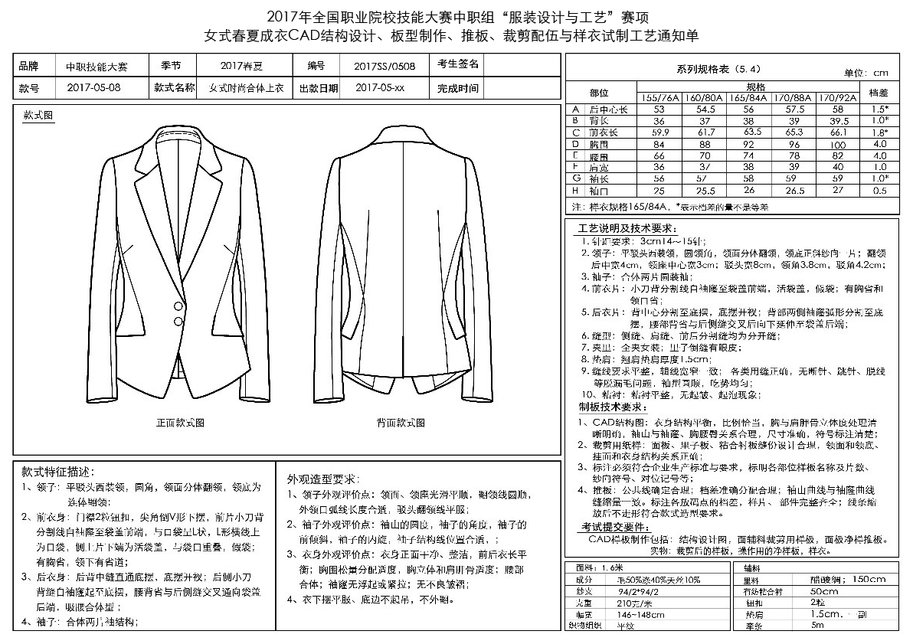

附件三 2017年全国职业院校技能大赛中职组“服装设计与工艺”赛项评分细则

内容1：评分细则

女式春夏时装电脑款式拓展设计、纸样设计与立体造型评分标准
模块 | 评分项目 | 评分要点 | 分值 | 评分方式
款式拓展设计（15分） | 拓展款式设计的结构与比例 | 1.根据题意，进行服装款式图正、背面拓展设计，要求结构合理。  2.服装拓展正背面款式图，线条清晰流畅，粗细恰当，层次清楚。  3. 比例美观协调，符合形式美法则。 | 5分 | 结果评分  主观评分
款式拓展设计（15分） | 服装款式细节与工艺表达 | 1.服装款式细节表达清楚，设计合理。  2.工艺特征明确。  3.在款式图上难以直观表达的局部细节造型，可使用局部特写图表达。 | 2分 | 结果评分  客观评分
款式拓展设计（15分） | 软件应用能力 | 图形与图像处理软件结合使用，绘画表现力能力强。 | 2分 | 结果评分  主观评分
款式拓展设计（15分） | 服装色彩、面料肌理表现 | 1.分析图像特征，提取其色彩和图形元素，重新组合，并运用到拓展设计中。  2.能根据图片素材风格的特性，选择相应的技法表现肌理、质感和纹样效果。  3.能根据服装风格及提供的素材图片，把握服装与色彩的关系。 | 4分 | 结果评分  主观评分
款式拓展设计（15分） | 设计元素与风格、整体造型效果 | 1.设计元素运用恰当，主题鲜明，造型新颖，整体风格协调统一。  2.服装整体造型效果符合命题要求。设计作品具有创新意识，符合市场流行趋势，具有时代感。 | 2分 | 结果评分  主观评分
纸样设计与制作  （15分） | 立体裁剪操作技法 | 1.人体与服装的空间关系合理，松量适度；衣身平衡；胸和肩胛骨的立体度；  2.领子的翻转关系处理得当。  3.袖山与袖窿的结构及造型关系合理。  4.大头针排列有序。  5.结构缝光洁，无毛漏。 | 10分 | 结果评分  客观评分
纸样设计与制作  （15分） | 样板制作 | 1.拓纸样准确，缝份设计合理。  2.纸样主件、零部件齐全。  3.内外关系正确。 | 4分 | 结果评分  客观评分
纸样设计与制作  （15分） | 制图符号 | 1.制图符号标注准确：各部位对位标记、纱向标记、归拔符号等。 | 1分 | 结果评分  客观评分
立体造型  （15  分） | 领子外观评价 | 1.领面光滑平顺；2.领座光滑平顺；3.翻领线圆顺；4.外领口弧线长度合适；5.驳领翻领线平服。 | 2分 | 结果评分  主观评分
立体造型  （15  分） | 袖子外观评价 | 1.袖山的圆度；  2.袖子的角度；  3.袖子的前倾斜； | 2分 | 结果评分  主观评分
立体造型  （15  分） | 衣身外观评价 | 1.前后衣长平衡；  2.胸围的松量分配适度；  3.胸立体和肩胛骨适度；  4.腰部合体；  5.底摆平服；  6.袖窿无浮起或紧拉；  7.无不良皱褶。 | 3分 | 结果评分  主观评分
立体造型  （15  分） | 整体造型 | 1.作品整体外观光洁。  2.造型设计效果表达准确。  3.体面关系处理得当；各部位线条光滑流畅。 | 3分 | 结果评分  客观评分
立体造型  （15  分） | 样衣规格与松量设计 | 1.立体造型假缝成品规格应符合样板要求。  2.松量设计：a、与款式风格匹配；b. 符合人体运动机能性与舒适度要求；c. 与面料性能匹配。 | 2分 | 结果评分  客观评分
立体造型  （15  分） | 假缝样衣品质评价 | 1.手针假缝针距均匀，手针方法恰当。  2.缝份倒向合理，缝子平整。毛边处理光净整齐、方法准确、无毛露。  3.布料纱向正确，符合款式风格造型要求。 | 3分 | 结果评分  客观评分

内容2：评分细则

女式春夏成衣CAD结构设计、板型制作、推板、裁剪配伍与样衣试制
评分标准
模块 | 评分项目 | 评分要点 | 分值 | 评分方式
CAD  板型制作、推板  （20分） | 结构设计 | 1.结构设计符合命题款式造型和规格要求。  2.各部位结构关系合理。  3.内外结构关系合理。  4.肩胛骨和胸立体度要体现纸样设计过程。  5.制图符号标注规范、清晰正确。 | 8分 | 结果评分  客观评分
CAD  板型制作、推板  （20分） | 规格尺寸 | 1.样板尺寸、服装号型与提供的规格表以及款式图效果相符。  2.成品规格不超过行业标准的允许公差。 | 2分 | 结果评分  客观评分
CAD  板型制作、推板  （20分） | 样板制作 | 1.样板缝份大小、宽度、缝角设计合理。  2.样片属性、纱向、刀口、归拔等符号标注  规范、正确。  3.里料、衬料样板与面样板匹合理。 | 4分 | 结果评分  客观评分
CAD  板型制作、推板  （20分） | 推板 | 1.净样板推板，样片、部件完整齐全。  2.纱向、裁片数、刀口等记号标注准确齐全。  3.公共线确定合理，各部位档差标注正确。  4.袖山与袖窿的缝缩量一致。  5.线条缩放后不走形，符合款式造型要求。 | 6分 | 结果评分  客观评分
样衣  试制  （25  分） | 样衣裁片配伍 | 1.裁片经向、纬向裁剪正确；  2.裁片正、反面裁剪正确。 | 2分 | 结果评分客观评分
样衣  试制  （25  分） | 领子外观评价点 | 1.领面光滑平顺。  2.领座光滑平顺。  3.翻领线圆顺。  4.外领口弧线长度合适。  5.驳领线平服。 | 2分 | 结果评分  主观评分
样衣  试制  （25  分） | 袖子外观评价点 | 1.袖山的圆度；  2.袖子的角度；  3.袖子的前倾斜。  4.袖子弯度；  5.袖子的内旋。 | 3分 | 结果评分  主观评分
样衣  试制  （25  分） | 衣身外观评价点 | 1.前后衣长平衡、底摆平服。  2.胸围松量分配适度。  3.胸和肩胛骨的立体适度。  4.腰部合体。  5.袖窿、领口无浮起或紧拉。  6.无不良皱褶。 | 3分 | 结果评分  主观评分
样衣  试制  （25  分） | 领工艺 | 1.领角左右对称，大小一致，自然窝服。  2.装领位置准确，方法正确。  3.领面、领座光洁平挺，宽窄一致。  4.领面粘衬平整，不起泡。  5.无领领口平服，无浮余量；线位准确，领  口线与肩线交点左右对称。 | 2分 | 结果评分  客观评分
样衣  试制  （25  分） | 袖工艺 | 1.绱袖圆顺，对位准确，吃势均匀。  2.袖角度自然前斜，左右对称。  3.袖弯度自然。  4.袖口规格准确、袖衩平服，无毛露。 | 4分 | 结果评分  客观评分
样衣  试制  （25  分） | 前后衣片及部件工艺 | 1.口袋：符合款式比例；口袋平服，规格准确，有立体感，造型方正。  2.扣眼：位置、距离适宜；钉扣方正。  3.粘衬：粘衬平整、贴合、无泡。  4.省道：大小适宜、左右对称；省尖无泡、无坑，曲面伏贴。  5.下摆：贴边宽度一致，顺直平服；两端平齐，中间不皱不拧。  6.挂面：下端不起吊，不外翻；止口平整。  7.开衩：平服，内外光洁  8.缝份处理光洁，宽窄一致。 | 5分 | 结果评分  客观评分
样衣  试制  （25  分） | 针距、密度、缝纫、  线路 | 1. 明、暗线13针/3㎝。  2. 缝纫线路牢固、顺直。  3. 面、底线松紧适宜。  4.回针线路重合一致。  5.面线无接线。  6.整件无漏缝。 | 2分 | 结果评分  客观评分
样衣  试制  （25  分） | 整烫 | 1.熨烫平整挺括，外观光滑，无不良皱褶。  2.烫迹线准确对称。  3.表面无极光无焦、无烫黄。 | 2分 | 结果评分  客观评分

